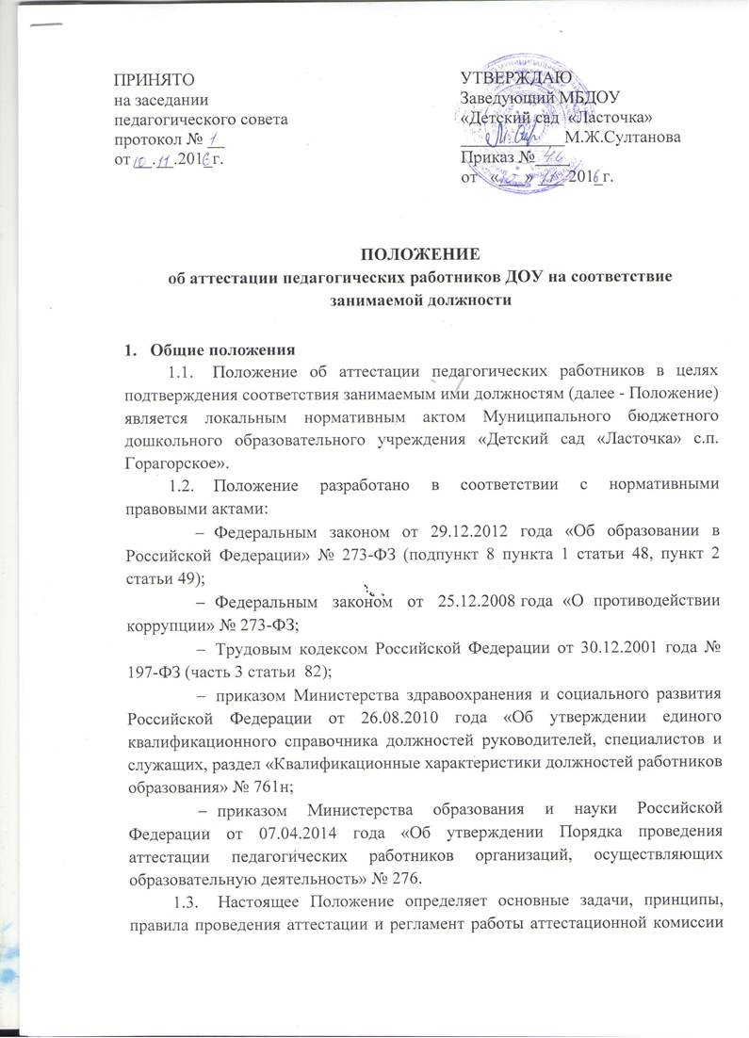
  - для проведения аттестации педагогических работников в целях подтверждения соответствия занимаемым ими должностям (далее - аттестационная комиссия).
  - Аттестация педагогических работников в целях подтверждения соответствия занимаемым ими должностям (далее - аттестация) является обязательной и проводится один раз в 5 лет в отношении педагогических работников, не имеющих квалификационных категорий (первой или высшей), на основе оценки их профессиональной деятельности.
  - Основанием для проведения аттестации является представление заведующего Детским садом на педагогического работника в аттестационную комиссию Детского сада.
  - Основными принципами аттестации являются:
- открытость, коллегиальность и гласность, обеспечивающие объективное отношение к педагогическим работникам;
- недопустимость дискриминации при проведении аттестации.
  - Аттестации не подлежат:
а) педагогические работники, имеющие квалификационные категории;
б) педагогические работники, проработавшие в занимаемой должности в Детском саду менее двух лет;
в) беременные женщины;
г) женщины, находящиеся в отпуске по беременности и родам;
д) женщины, находящиеся в отпуске по уходу за ребенком до достижения им возраста трех лет;
е) педагогические работники, отсутствовавшие на рабочем месте более четырех месяцев подряд в связи с заболеванием.
Аттестация педагогических работников, предусмотренных подпунктами «г» и «д» настоящего пункта Положения, возможна не ранее чем через два года после их выхода из указанных отпусков.
Аттестация педагогических работников, предусмотренных подпунктом «е» настоящего пункта Положения, возможна не ранее чем через год после их выхода на работу.
  - Аттестация осуществляется за счет средств Детского сада, предусматривающих оплату труда работников, привлекаемых к процедуре аттестации согласно Положению об оплате труда работников.
  - Действие настоящего Положения распространяется на педагогических работников Детского сада.
  - Положение вступает в силу с даты его утверждения и действует до принятия нового.

- Цели и задачи аттестации
  - Основными целями и задачами аттестации являются:
- обеспечение объективности оценки профессиональной компетентности педагогических работников, соблюдение основных принципов аттестации;
- стимулирование целенаправленного, непрерывного повышения уровня квалификации педагогических работников, их методологической культуры, личностного профессионального роста;
- повышение эффективности и качества педагогического труда;
- выявление перспектив использования потенциальных возможностей педагогических работников;
- учет требований федерального государственного образовательного стандарта дошкольного образования к кадровым условиям реализации образовательной программы при формировании кадрового состава Детского сада.
- Формирование аттестационной комиссии, ее состав и полномочия
  - Проведение аттестации педагогических работников осуществляется аттестационной комиссией, формируемой Детским садом самостоятельно на текущий учебный год.
  - Аттестационная комиссия действует на основании настоящего Положения.
  - Аттестационная комиссия в составе председателя комиссии, заместителя председателя комиссии, секретаря и членов комиссии формируется из числа высококвалифицированных педагогических работников, обладающих достаточными знаниями, позволяющими объективно оценить аттестуемых педагогических работников.
Председателем аттестационной комиссии не может являться заведующий Детским садом.
  - В состав аттестационной комиссии включается представитель выборного органа первичной профсоюзной организации, представитель коллегиального органа управления Детским садом, представитель общественной организации.
Состав аттестационной комиссии в Детском саду формируется таким образом, чтобы была исключена возможность конфликта интересов, который мог бы повлиять на принимаемые решения.
  - Персональный состав аттестационной комиссии рассматривается на заседании Педагогического совета и утверждается приказом заведующего Детским садом на учебный год.
  - Полномочия отдельных членов аттестационной комиссии могут быть досрочно прекращены приказом заведующего по следующим основаниям:
- невозможность выполнения обязанностей по состоянию здоровья (на основании личного заявления члена аттестационной комиссии);
- увольнение члена аттестационной комиссии;
- неисполнение или ненадлежащее исполнение обязанностей членом аттестационной комиссии.
  - Руководство работой аттестационной комиссии осуществляет председатель аттестационной комиссии (в отсутствии председателя - заместитель председателя аттестационной комиссии).
  - Председатель аттестационной комиссии:
- руководит деятельностью аттестационной комиссии;
- организует и проводит заседания аттестационной комиссии;
- определяет по согласованию с членами аттестационной комиссии порядок рассмотрения вопросов;
- организует работу членов аттестационной комиссии по рассмотрению предложений, заявлений и жалоб аттестуемых педагогических работников, связанных с вопросами их аттестации;
- подписывает протоколы заседаний аттестационной комиссии;
- проводит консультации педагогических работников по вопросам их аттестации, в том числе оформляет информационный стенд для педагогических работников с наглядной информацией о порядке прохождения аттестации;
- контролирует хранение и учет документов по аттестации педагогических работников.
  - Заместитель председателя аттестационной комиссии:
- подчиняется непосредственно председателю аттестационной комиссии;
- исполняет обязанности председателя в его отсутствие (отпуск, командировка, временная нетрудоспособность);
- рассматривает обращения и жалобы аттестуемых педагогических работников, связанные с вопросами их аттестации;
- подписывает протоколы заседаний аттестационной комиссии.
  - Секретарь аттестационной комиссии:
- подчиняется непосредственно председателю аттестационной комиссии;
- обеспечивает организационную и техническую подготовку заседаний аттестационной комиссии;
- оформляет протоколы заседаний аттестационной комиссии;
- оформляет выписку из протокола, знакомит педагогического работника с выпиской под личную роспись;
- обеспечивает хранение и учет документов по аттестации педагогических работников.
  - К документам по аттестации педагогических работников относятся:
- приказы заведующего Детским садом, регламентирующие вопросы проведения аттестации педагогических работников;
- протоколы заседаний аттестационной комиссии;
- документы по аттестации педагогических работников в составе личных дел (представление, выписка из протокола заседания аттестационной комиссии, выписка из приказа заведующего);
- журналы регистрации документов: 1) журнал регистрации представлений заведующего на педагогических работников, подлежащих аттестации в целях подтверждения соответствия занимаемым ими должностям; 2) журнал регистрации обращений и жалоб педагогических работников.
  - Члены аттестационной комиссии:
- участвуют в работе аттестационной комиссии;
- проводят оценку профессиональной деятельности педагогических работников;
- подписывают протоколы заседаний аттестационной комиссии.
- Процедура проведения аттестации, регламент работы
  - Срок работы аттестационной комиссии устанавливается с 01 сентября текущего года по 31 мая следующего года (один учебный год).
  - Аттестация педагогических работников проводится аттестационной комиссией на основе оценки их профессиональной деятельности и в соответствии с приказом заведующего Детским садом об аттестации педагогических работников.
  - Заведующий не менее чем за 30 календарных дней до дня проведения аттестации знакомит педагогических работников под личную роспись с приказом об аттестации педагогических работников, утвержденным списком педагогических работников, подлежащих аттестации, и графиком проведения аттестации.
  - Для проведения аттестации на каждого педагогического работника заведующий Детским садом вносит в аттестационную комиссию представление по форме согласно приложению 1 к настоящему Положению.
  - В представлении содержатся следующие сведения о педагогическом работнике:
а) фамилия, имя, отчество (при наличии);
б) наименование должности на дату проведения аттестации;
в) дата заключения по этой должности трудового договора;
г) уровень образования и (или) квалификации по специальности или направлению подготовки;
д) информация о получении дополнительного профессионального образования по профилю педагогической деятельности;
е) результаты предыдущих аттестаций (в случае их проведения);
ж) мотивированная всесторонняя и объективная оценка профессиональных, деловых качеств, результатов профессиональной деятельности педагогического работника по выполнению трудовых обязанностей, возложенных на него трудовым договором.
  - Педагогический работник знакомится с представлением заведующего под личную роспись не позднее, чем за 30 календарных дней до дня проведения аттестации.
При отказе педагогического работника от ознакомления с представлением заведующего составляется акт согласно приложению 2 к настоящему Положению.
Акт подписывается заведующим и лицами (не менее двух), в присутствии которых составлен акт.
  - Аттестация проводится на заседании аттестационной комиссии с участием аттестующегося педагогического работника.
В случае отсутствия педагогического работника в день проведения аттестации на заседании аттестационной комиссии по уважительным причинам, его аттестация переносится на другую дату, и в график аттестации вносятся соответствующие изменения, о чем заведующий знакомит работника под роспись не менее чем за 30 календарных дней до новой даты проведения его аттестации.
При неявке педагогического работника на заседание аттестационной комиссии без уважительной причины аттестационная комиссия проводит аттестацию в его отсутствие.
  - Заседание аттестационной комиссии считается правомочным, если на нем присутствуют не менее двух третей от общего числа членов аттестационной комиссии.
  - Аттестационная комиссия рассматривает представление, дополнительные сведения, представленные самим педагогическим работником, характеризующие его профессиональную деятельность (в случае их представления).
  - По результатам аттестации педагогического работника аттестационная комиссия принимает одно из следующих решений:
- соответствует занимаемой должности (указывается должность педагогического работника);
- не соответствует занимаемой должности (указывается должность педагогического работника).
  - Решение принимается аттестационной комиссией в отсутствие аттестуемого педагогического работника открытым голосованием большинством голосов членов аттестационной комиссии, присутствующих на заседании.
  - При прохождении аттестации педагогический работник, являющийся членом аттестационной комиссии, не участвует в голосовании по своей кандидатуре.
  - В случаях, когда не менее половины членов аттестационной комиссии, присутствующих на заседании, проголосовали за решение о соответствии работника занимаемой должности, педагогический работник признается соответствующим занимаемой должности.
  - Результаты аттестации педагогического работника, непосредственно присутствующего на заседании аттестационной комиссии, сообщаются ему после подведения итогов голосования.
  - Результаты аттестации педагогических работников заносятся в протокол, подписываемый председателем, заместителем председателя, секретарем и членами аттестационной комиссии, присутствовавшими на заседании, который хранится с представлениями, дополнительными сведениями, представленными самими педагогическими работниками, характеризующими их профессиональную деятельность (в случае их наличия), у заведующего Детским садом.
  - На педагогического работника, прошедшего аттестацию, не позднее двух рабочих дней со дня ее проведения секретарем аттестационной комиссии составляется выписка из протокола, содержащая сведения о фамилии, имени, отчестве (при наличии) аттестуемого, наименовании его должности, дате заседания аттестационной комиссии, результатах голосования, о принятом аттестационной комиссией, решении.
Заведующий Детским садом знакомит педагогического работника с выпиской из протокола под роспись в течение трех рабочих дней после ее составления. Выписка из протокола хранится в личном деле педагогического работника.
  - В случае признания педагогического работника по результатам аттестации несоответствующим занимаемой должности вследствие недостаточной квалификации, трудовой договор с ним может быть расторгнут в соответствии с пунктом 3 части 1 статьи 81 Трудового кодекса Российской Федерации.
Увольнение по данному основанию допускается, если невозможно перевести педагогического работника с его письменного согласия на другую имеющуюся у работодателя работу (как вакантную должность или работу, соответствующую квалификации работника, так и вакантную нижестоящую должность или нижеоплачиваемую работу), которую работник может выполнять с учетом его состояния здоровья (часть 3 статьи 81 Трудового кодекса Российской Федерации).
- Права и ответственность
  - Педагогический работник имеет право:
- представить в аттестационную комиссию дополнительные сведения, характеризующие его профессиональную деятельность за период с даты предыдущей аттестации (при первичной аттестации - с даты поступления на работу);
- обжаловать в соответствии с законодательством Российской Федерации результаты аттестации.
  - Члены аттестационной комиссии имеют право:
- вносить предложения на заседаниях аттестационной комиссии по рассматриваемым вопросам;
- задавать педагогическому работнику вопросы, связанные с выполнением должностных обязанностей;
- высказывать особое мнение в случае несогласия с принимаемым решением и фиксировать его в протоколе заседания
  - Аттестационная комиссия дает рекомендации заведующему Детским садом о возможности назначения на соответствующие должности педагогических работников лиц, не имеющих специальной подготовки или стажа работы, установленных в разделе «Требования к квалификации» раздела «Квалификационные характеристики должностей работников образования» Единого квалификационного справочника должностей руководителей, специалистов и служащих, утвержденного приказом Минздравсоцразвития Российской Федерации от 26.08.2010 года № 761н, зарегистрированного в Минюсте РФ 06.10.2010 года, регистрационный № 18638, и (или) профессиональными стандартами, но обладающих достаточным практическим опытом и компетентностью, выполняющих качественно и в полном объеме возложенные на них должностные обязанности.
  - Аттестационная комиссия несет ответственность за соблюдение сроков проведения аттестации педагогических работников.
Приложение 1
к Положению об аттестации педагогических работников в целях подтверждения соответствия занимаемым ими должностям
В аттестационную комиссию МБДОУ
«Детский сад «Ангелочки»

ПРЕДСТАВЛЕНИЕ

(на педагогического работника, аттестующегося в целях установления соответствия занимаемой им должности)

На
(ФИО педагогического работника (полностью))

для установления соответствия занимаемой должности

(наименование должности на дату проведения аттестации,
дата заключения по этой должности трудового договора)

Данные об аттестующемся педагогическом работнике:

1. Сведения об образовании
(уровень образования и (или) квалификации по специальности
или направлению подготовки)
________________________________________________________________________
(какое образовательное учреждение окончил(а) и когда)

(наличие дополнительного профессионального образования
по профилю педагогической деятельности)
2. Сведения о прохождении аттестации:

(результаты предыдущих аттестаций (в случае их проведения))
3. Сведения о работе:
Общий трудовой стаж
Стаж педагогической работы
Стаж работы в МБДОУ «Детский сад «Ласточка» с.п. Горагорское» в должности, по которой проводится аттестация

4. Мотивированная всесторонняя и объективная оценка профессиональных, деловых качеств, результатов профессиональной деятельности педагогического работника по выполнению трудовых обязанностей, возложенных на него трудовым договором:
- профессионально-личностные качества:
- деловые качества:
- организаторские способности:
- оценка результатов профессиональной деятельности (достижений):
- дополнительные сведения:

МП
(подпись, ФИО руководителя)

С представлением ознакомлен (а)

«_____»_________20_____ Подпись_______________________

Приложение 2
к Положению об аттестации педагогических работников в целях подтверждения соответствия занимаемым ими должностям

Муниципальное бюджетное дошкольное образовательное учреждение МБДОУ «Детский сад Ласточка» с.п. Горагорское»

АКТ

Мы, нижеподписавшиеся, составили настоящий акт о том, что

(должность, фамилия, имя, отчество)

отказалась от удостоверения своей подписью факта ознакомления с представлением работодателя для проведения аттестации в целях подтверждения соответствия занимаемой должности ,
(наименование должности)
мотивировав свой отказ

(указываются мотивы отказа, или делается запись:

«ничем свой отказ не мотивировав»

Члены комиссии:

__________________________________________________________
(должность, подпись, инициалы и фамилия)

__________________________________________________________
(должность, подпись, инициалы и фамилия)

__________________________________________________________
(должность, подпись, инициалы и фамилия)

«_____» _____________ 20___г.

